

**Programa de suma y resta de vectores.**

Física

JUAN CASTAÑEDA JUAREZ

Entrega para ING. Vanesa Tenopala Zavala.

FECHA DE ENTREGA

15 DE febrero DEL 2024

**INDICE**

Contenido

1. Introducción 3

2. Desarrollo 5

3. Evidencias 7

# Introducción

Este reporte describe un programa en Java que implementa las operaciones de suma y resta de vectores. El programa está diseñado para ser simple y fácil de usar, y se puede utilizar para una variedad de propósitos, como la enseñanza, la investigación o el desarrollo de software

# Desarrollo

El programa debería pedir al usuario que permita ingresar cuantos vectores habrá y hará ya sea suma o resta y este es el código que utilice.

Programa para vectores.

import java.util.Scanner;

public class Vectores {

public static void main(String[] args) {

Scanner scanner = new Scanner(System.in);

// Definir los vectores

System.out.println("Introduce el número de los vectores: ");

int longitud = scanner.nextInt();

// Declarar los vectores

int[] vector a = new int[valores];

int[] vector b = new int[valores];

int[] vectorSuma = new int[valores ];

int[] vectorResta = new intlvalores]

// Llenar los vectores

System.out.println("Introduzca los elementos del vector a: ");

Vector A= scanner.nextInt();

}

System.out.println("Introduzca los elementos del vector b: ");

for (int = 0; valor; +) {

vector B = scanner.nextInt();

}

// Sumar los vectores

for (int = 0; valor +) {

vectorSuma[i] = vectorA[] + vectorV[i];

}

// Restar los vectores

for (int i = 0; i -) {

vectorResta[i] = vector A[valores] – vector B[valores];

}

// Mostrar los resultados

System.out.println("Vector 1: ");

for (int i : vector1) {

System.out.print(i + " ");

}

System.out.println("\nVector 2: ");

for (int i : vector2) {

System.out.print(i + " ");

}

System.out.println("\nSuma de vectores: ");

for (int i : vectorSuma) {

System.out.print(i + " ");

}

System.out.println("\nResta de vectores: ");

for (int i : vectorResta) {

System.out.print(i + " ");

}

System.out.println();

}

}

# Evidencias

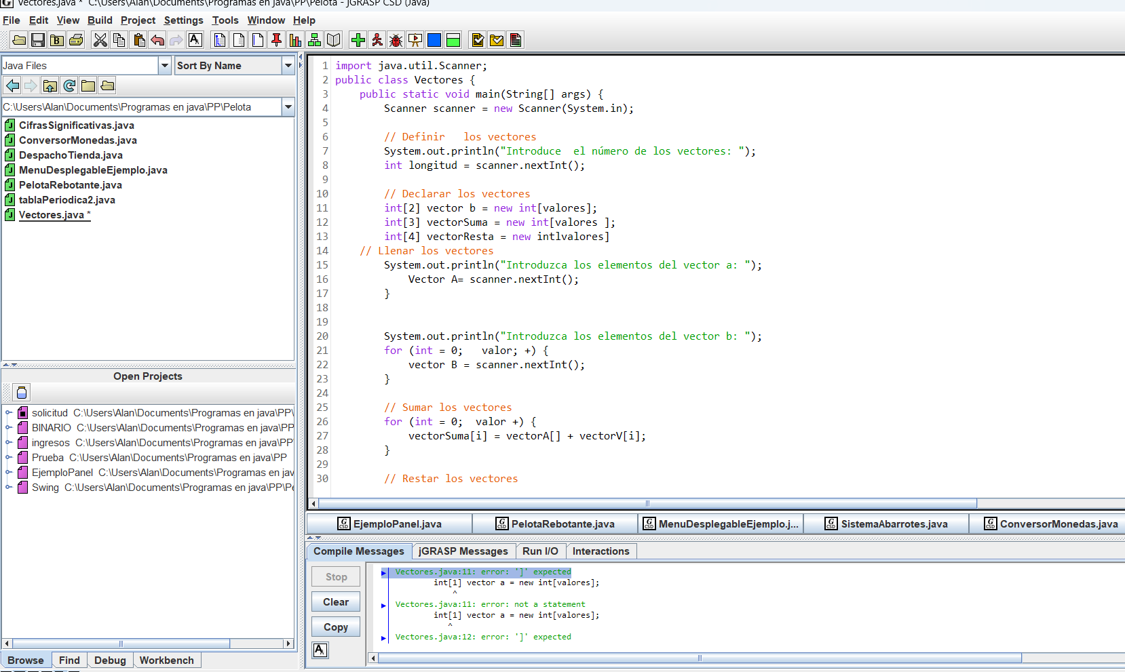

# Conclusión.

Al programa le hace falta una base mucho mejor porque no lo corrió y hace falta estudiar mas.